新 书 推 荐

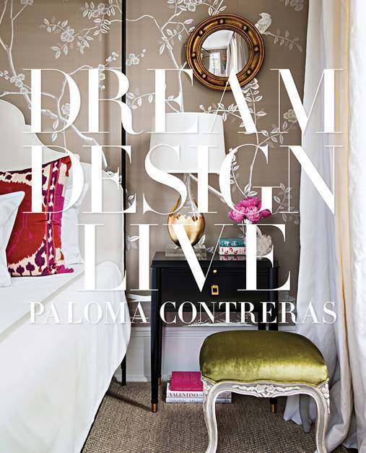
中文书名：《想象 设计 生活》
英文书名：DREAM. DESIGN. LIVE.
作 者：Paloma Contreras
出 版 社：Abrams
代理公司：ANA/Jessica Wu
页 数：240页
出版时间：2018年9月
代理地区：中国大陆、台湾
审读资料：电子稿
类 型：艺术与设计

内容简介：

在《梦想 设计 生活》（DREAM. DESIGN. LIVE.）中，装饰家帕洛玛·孔特雷拉斯超越了室内设计这一主题，向读者展示如何以满足和美丽的方式栖居家中。这部倾注作者大量心血的作品分为三个部分，证明了最吸引人的室内设计也是最个人化的。孔特雷拉斯引导读者完成设计过程，鼓励他们从最适合他们的方法中寻求灵感。第一部分主题为“梦想”，解释了如何创造性地思考来改善你的家和生活。第二部分主题为“设计”，向读者展示了如何将他们的梦想变成现实。引导读者一步一步地装饰他们的家，并为选择家具、照明、结构，甚至日常配件提供建议。最后，在“生活”主题这一部分中，作者向读者展示了如何利用刚刚创造的美丽空间，沉浸其中度过有意义的时光，做他们喜爱的事情。

作品涵盖从创造性思考来改善你的家和生活，到向你展示如何将你的梦想变成现实的内容，揭示了你如何能够利用你亲自创造的舒适惬意空间，并在那里度过有意义的时间，做你喜欢做的事。《梦想 设计 生活》设计有有令人惊叹的摄影技术和便捷而文雅的提示，把室内装饰建议与生活方式建议相融合，展示了如何在家中开始幸福而满足的生活。

作者简介：
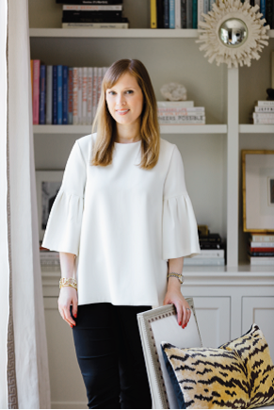
帕洛玛·孔特雷拉斯（Paloma Contreras）是著名室内设计网站甜蜜生活（La Dolce Vita）的博主。许多媒体出版物对她进行专题介绍，其中包括《多米诺经典室内设计杂志》（Domino）、《美丽家居》（House Beautiful）、纽约时报（New York Times）、《网上商机》（AD online）、《时尚杂志》（Vogue）、《家居廊》（Elle Decor）和《华尔街日报》（Wall Street Journal）等。

目前，她住在德克萨斯州休斯顿（Houston, TX）。

卖点：

- 帕洛玛·孔特雷拉斯的热门博客“甜蜜生活”每月有超过30万名独立访客。她在社交媒体上也有忠实的追随者，品趣志(Pinterest) Pinterest有十八万一千三百（181.3K）的粉丝，图片分享社交应用Instagram有八十五万七千（857K）的追随者，Twitter有一万八千八百（18.8K）的追随者。

- 《美丽家居》命名孔特雷拉斯为下一波艺术节（Next Wave）室内设计师之一，豪华洛尔斯(LUXE)品牌LUXE 的命名最值得关注的十位“新卫士（Ten “New Guard” Designers to Watch）”的设计师之一。帕洛玛·孔特雷拉斯的博客“甜蜜生活”还被Domino评为“26个最佳设计博客”，被南方生活(Southern Living)评为“2015年30个值得关注的博客之一”。

- 除了与品牌玻璃橱窗（Marvin Windows）和德国米勒(Miele)合作外，帕洛玛·孔特雷拉斯还与各种各样的机构建立合作关系，诸如美国闪购网站国王巷（One Kings Lane）网站、布拉沃电视公司Bravo Television、美国运通公司（American Express）、科勒公司（Kohler）、美国多功能搅拌机厨宝（Kitchen Aid）、美国知名布艺品牌Serena&Lily 、“奥波吉”度假酒店集团（Auberge Resorts）和半岛集团(Peninsula Hotels) 等。

目录：

第一部分——梦想

寻找灵感
打造你的个性风格

第二部分——设计
设置舞台
形式与功能
一切都在细节上

第三部分——生活
轻松有趣

内容展示：
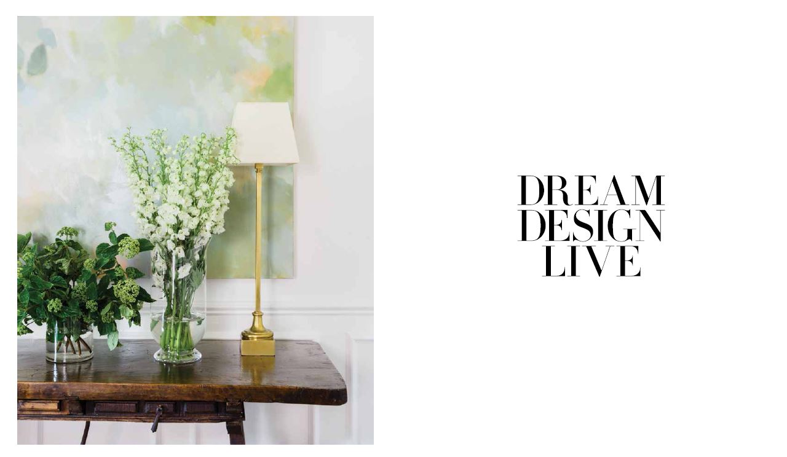

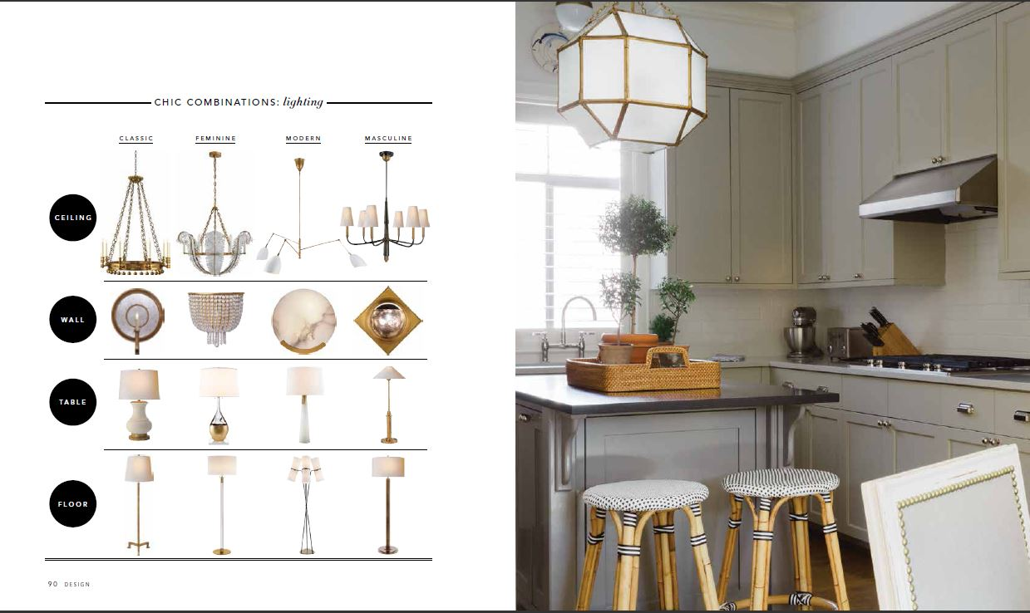

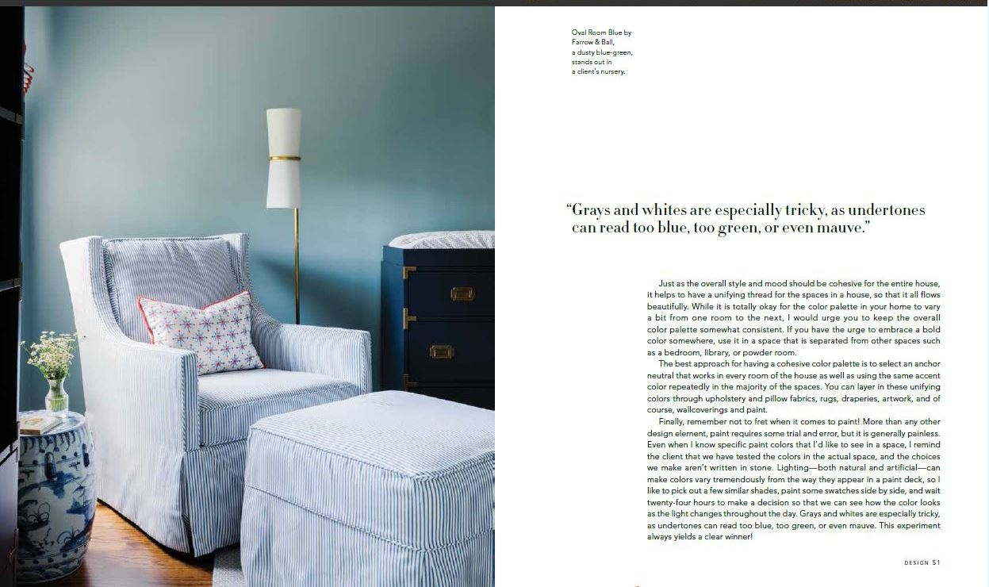

谢谢您的阅读！

请将反馈信息发至：吴伊裴（Jessica Wu）
安德鲁·纳伯格联合国际有限公司北京代表处
北京市海淀区中关村大街甲59号中国人民大学文化大厦1705室
邮编：100872
电话：010-82449901
传真：010-82504200
Email：jessica@nurnberg.com.cn
网址：http://www.nurnberg.com.cn
微博：http://weibo.com/nurnberg
豆瓣小站：http://site.douban.com/110577/

